

**Projekt Perfundimtar Inxhinieri Softi**

Tema: Soft per menaxhimin enje qendre kursesh (Anglisht).

**Sindi Vrapi, Grupi : 3B**

Qendra Vrapi Page 2

**TABLE OF CONTENTS**

**0 PERSHKRIMI I SOFTIT 1**

0.1 QELLIMI I KETIJ DOKUMENTI 3

0.2 FAZA E PROJEKTIMIT 3

0.3 KARAKTERISTIKAT E SOFTIT 3

**1 KERKESAT 2**

1.1 KERKESAT FUNKSIONALE 4

1.2 KERKESAT JOFUNKSIONALE 5

**2 PROJEKTIMI 3**

2.1 DIAGRAMAT USE-CASE 6

2.2 DIAGRAMAT SEKUENCIALE 6

**3 PROJEKTIMI ATKITEKTUROR 4**

3.1 SHPJEGIME 7

**4 STRUKTURIMI TE DHENAVE 5**

4.1 MODELET ER(Entity-Relationship) 8

**5 TEKNOLOGJIA E PERDORUR 6**

5.1 LLOJET DHE DEMOSTRIMI 9

5.1 TESTIMI I KODIT 11

5.2 TESTIMI I DATABAZES 11

**6 VERSIONIMI 7**

Make sure git is tracking your project. 12

Create a remote, empty folder/repository on Github. 12

Connect your local project folder to your empty folder/repository on Github. 13

**DOCUMENT CHANGE RECORD 1**

Qendra Vrapi Page 3

**0 PERSHKRIMI I SOFTIT**

## 0.1 QELLIMI I KETIJ DOKUMENTI

#1 Ky dokument eshte nje pershkrim i detajuar i projektit dhe siguron udhezime per perdorimin e faqes. Sqaron detajet teknike, arkitekturen e perdorur, menyren si te pergatisim nje mjedis te caktuar ne kompjuter per ekzekutimin e ketij softi. Specifikat teknike sqarohen ne menyre te thjeshte per klientin dhe dministratorin e faqes.

## 0.2 FAZA E PROJEKTIMIT

#1 Per te ndertuar dhe perfunduar kete projekt perdorim si menyre zhvillimi metoden hibride. Metoda hibride konsiston ne nderthurjen e metodes agile me ate plan-driven. Kjo eshte faza perfundimtare e projektimit te nje procesi softuerik dhe ne kete faze specifikohen kerkesat, Use-Caset, diagramat sekuenciale(korigjimet nga dokumenti i pare i dorezuar), arkitekturen e zgjedhur dhe shpjegimet perkatese, modelet e te dhenave te strukturuara sipas modelit ER dhe perfundimet.

## 0.3 KARAKTERISTIKAT E SOFTIT

#1 Softi menaxhon nje faqe kursesh anglishtje dhe ka karakteristika si me poshte:

* Sign Up dhe Log In per cdo klient dhe nje faqe te vecante per menaxhimin e faqes nga admini.
* Nje pershkrim te shkurter te qendres dhe pedagoget qe japin mesim ne qender.
* Sherbimet te listuara(llojet e kurseve).
* Galeria me imazhe nga ambjentet e brendshme te qendres.
* Menyrat e komtaktit te afishuara.
* Shporta me kurset e perzgjedhura dhe totali i blerjes.

#2 Arkitektura e faqes do te permbaje :

* Menu te ndryshme per perzgjedhjen e cdo kategorie.
* Imazhe dhe links per te lehtesuar perdorimin e kesaj faqje nga klienti.

Qendra Vrapi Page 4

**1** KERKESAT

## 1.1 KERKESAT FUNKSIONALE

#1 Cdo klient do te kete te drejten te logohet nese ai do te jete i rregjistruar fillimisht ne rast te kundert mund te rregjistrohet duke dhene te dhenat si emri i perdoruesit, email dhe fjalekalimi. Gjithashtu ne menune Log In ka te drejte te logohet dhe admin duke ju shfaqur nje faqe tjeter e dnryshme nga ajo e perdoruesit.

#2 Menuja Rreth Nesh do te aksesohet nga cdo person klient ose jo i faqes. Ne kete menu do te afishohet nje informacion i shkurter per qendren si dhe 2 pedagoget e kesaj qendre.

#3 Menuja Kontaktet do te aksesohet nga cdo person klient ose jo i faqes. Ne kete menu do te afishohen menyrat e kontaktit si email, numer telefoni dhe pozicioni ne harte i qendres.

#4 Menuja Galeria do te aksesohet nga cdo person klient ose jo i faqes. Ne kete menu do te afishohen disa foto te ambjenteve te qendres dhe dhe klienteve te qendres.

#5 Menuja Sherbimet do te aksesohet nga klientet e faqes. Ne kete menu do te afishohen tre opsione kategorish: kurse per femije, kurse per te rritur, dhe te gjitha ne te cilen afishohen te gjitha kurset e mundshme. Klienti mund te shtoje ne shporte nje ose disa prej kurseve nje ose disa here dhe duke klikuar ikonen e shportes ne menu afishohet fatura me totalin perfundimtar. Klienti ka mundesine te shohe kurset dhe cmimet perkatese si dhe te beje rezervimin. Admini nderkohe do te kete nje faqe ndryshe sherbimesh nga ajo e klientit. Admini do te kete opsionet shto klient, fshij klient, shto kurs dhe fshij kurs.

#6 Nje klient i loguar mund te perdore opsionin search per te kerkuar kurset ne baze te emrit specifik qe ka cdo nivel.

#7 Pas logimit cdo klient dhe admin mund te dale nga llogaria e tij duke bere logout ne butonin ne menu me te njejtin emer.

Qendra Vrapi Page 5

## 1.2 KERKESAT JOFUNKSIONALE

#1 KERKESAT E PRODUKTIT. Sistemi do te jete i disponueshem 24 ore online. Eshte shume i thjeshte ne perdorim si per klientet ashtu dhe per adminin nga nderfaqja e saj. Ndertimi grafik i nderfaqes e ben ate efikas dhe shume te thjeshte pasi cdo gje eshte e bazuar ne menu ikona dhe butona.

#2 KERKESAT ORGANIZATIVE. Perdoruesit e sistemit duhet te logohet me username dhe password per te perdorur shumicen e funksionaliteteve et faqes. Sistemi do te jete i aksesueshem ne cdo browser si Mozilla Firefox,Google Chrome dhe Internet Explorer. Per nje paraqitje grafike sa me te mire sygjerohet Google Chrome.

#3 KERKESAT E JASHTME. Sistemi do te zbatoje dispozitat e privatesise sipas ligjit. Pra te dhena personale si username, password dhe email nuk do te jene te aksesueshme nga kliente te tjere.

Projektimi

## 2.1 DIAGRAMAT USE-CASE

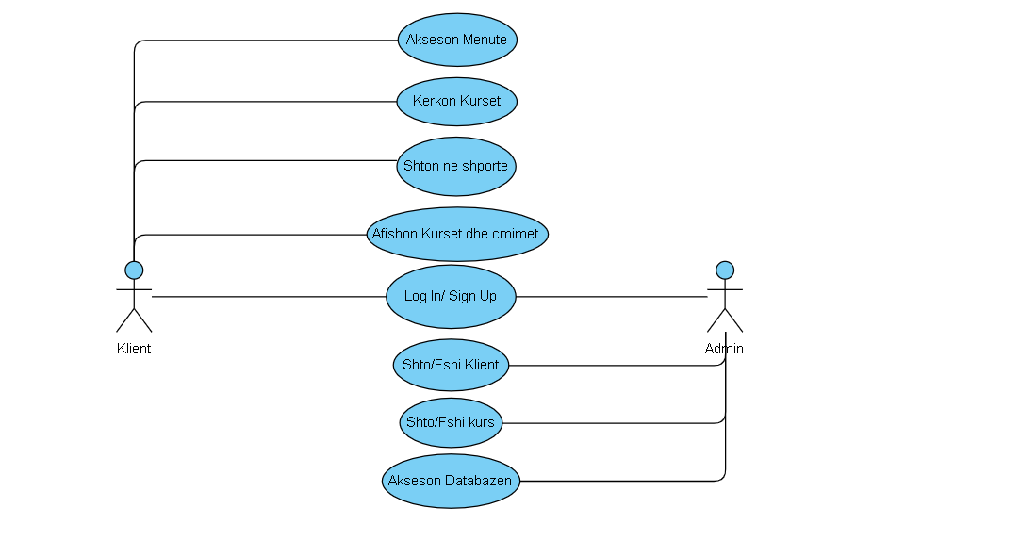

## 2.2 DIAGRAMAT SEKUENCIALE

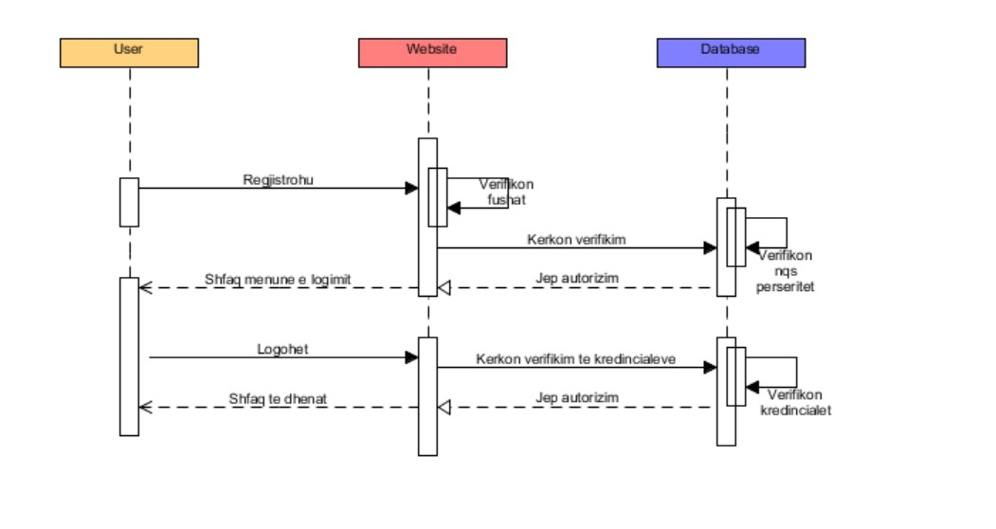

Qendra Vrapi Page 7

**3** PROJEKTIMI ARKITEKTUROR

## 3.1 SHPJEGIME

#1 Projektimi (Design) Arkitekturor është lidhja ndërmjet projektimit dhe inxhinierimit të kërkesave pasi përcakton strukturën e komponenteve kryesore dhe lidhjen ndërmjet tyre.

#2 Arkitektura e zgjedhur eshte e modelit arkitekture e shtresezuar e nderthurur me modelin klient-server. Ku nderfaqet komunikojne me njera-tjetren. Cdo shtrese i ofron sherbime shtreses tjeter. Te gjitha sherbimet aksesohen nga klientet me ane te internetit.

#3 Shtresat jane: nderfaqja e perdouesit, funksionet nga kjo nderfaqe qe komunikojne me databazen(ikonat), backend implementimi i funksionaliteteve dhe databaza ne te cilen ruhen te dhenat.

#4 Ky aplikacion eshte nje sistem informacioni, pra nuk kryhen shume veprime te rendesishme, ka faqen e klientit, informacionin, disa funksionalitete te thjeshta shumica aksesojne informacion ne databaze dhe e shfaqin ate dhe marrjen e informacionit dhe ruajtje ne databaze. Siguria e informacionit eshte e garantuar sepse behet backup informacioni. Gjithashtu kodi eshte i thjeshte dhe jo kompleks qe ul riskun per probleme.

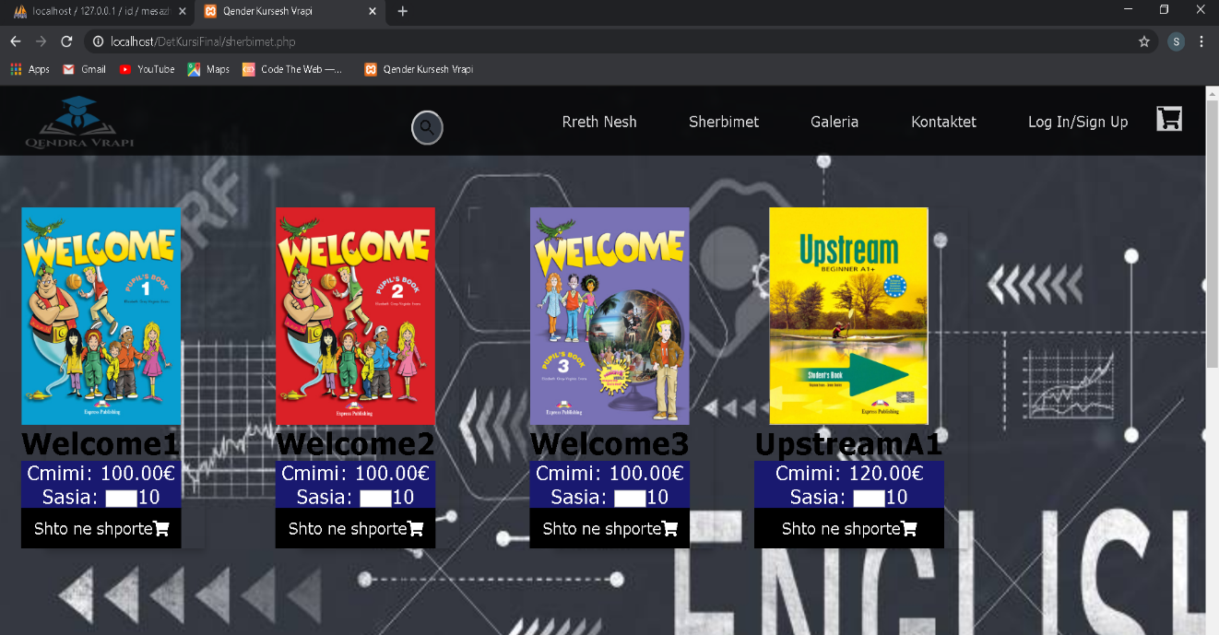

User Interface – Buttons and Functions – Implementing the code – Database

Qendra Vrapi Page 8

**4** STRUKTURIMI TE DHENAVE

## 4.1 MODELET ER(Entity-Relationship)

#1 Një model i marrëdhënies entiteti (ose modeli ER) përshkruan gjëra të ndërlidhura me interes në një fushë specifike të njohurive. Një model bazë ER është i përbërë nga entitete (të cilat klasifikojnë gjërat me interes) dhe specifikon marrëdhëniet që mund të ekzistojnë midis njësive ekonomike (shembuj të atyre llojeve të njësive ekonomike).

#2 Në inxhinierinë softuerike, një model ER zakonisht krijohet për të përfaqësuar gjërat që një biznes duhet të mbaj mend në mënyrë që të kryejë proceset e biznesit. Si pasojë, modeli ER bëhet një model abstrakt i të dhënave, që përcakton një strukturë të dhënash ose informacioni e cila mund të zbatohet në një bazë të dhënash, zakonisht një bazë të dhënash relacionale.

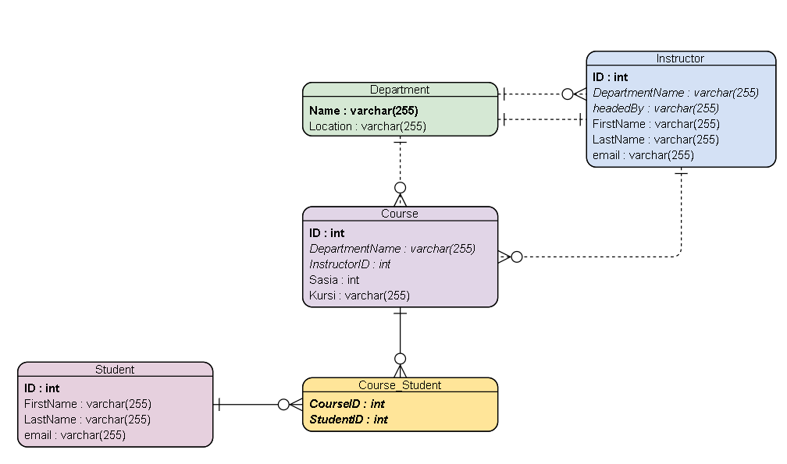

Qendra Vrapi Page 9

**5** TEKNOLOGJIA E PERDORUR

## 5.1 LLOJET DHE DEMOSTRIMI

#1 <html> Menuja e Faqes

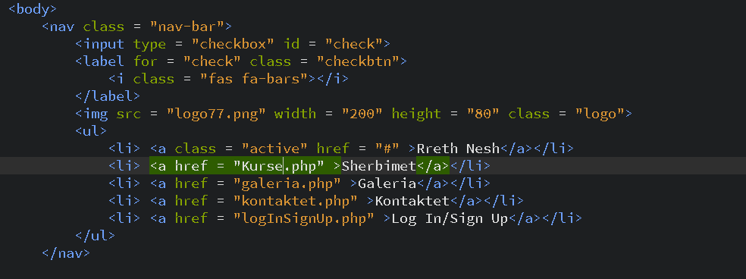

#2 CSS Stili i faqes

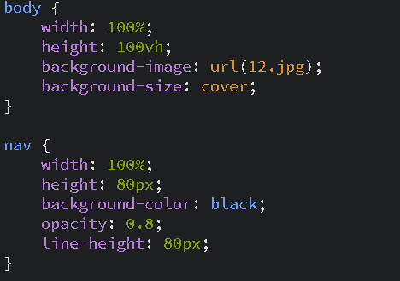

#3 Javascript Ben funksional butonin e login



Qendra Vrapi Page 10

#4 PHP Lidhja me databazen

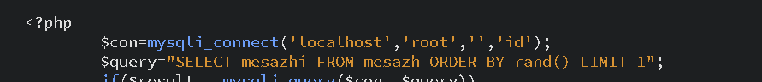

#5 MySQL Therritja e queryt(buttoni search)

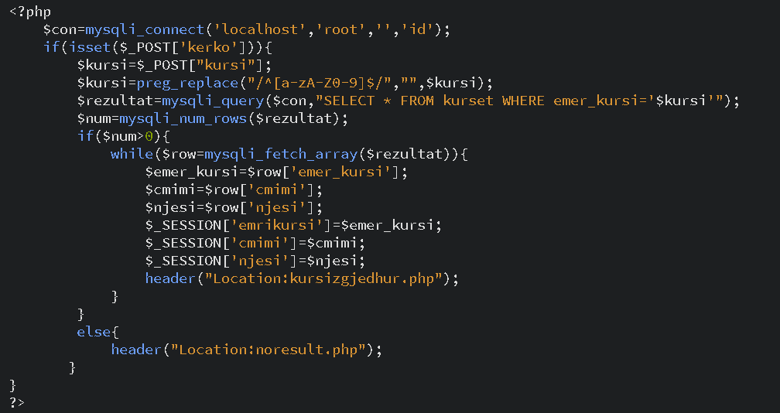

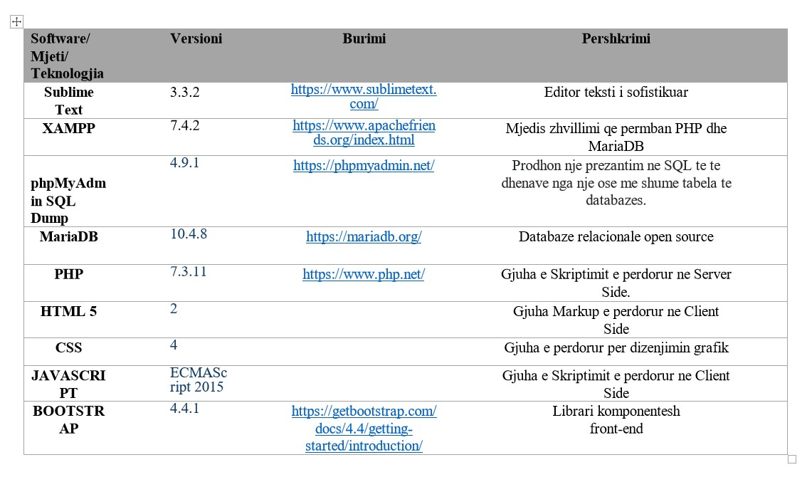

Qendra Vrapi Page 11

**5** TESTIMI

## 5.1 TESTIMI I KODIT

#1 Kontrollojme kodin ne rast problemesh duke pare: logimin nese behet sakte si admin dhe di user, rregjistrimin e nje klienti te ri dhe ruajtjen e tij ne databaze. Kontrollojme faqet qe kane vtm informacion nese informacioni shfaqet ne rregull dhe pa probleme. Kontrollojme gjithashtu sherbimet dhe shporten me objekte nese nxjerr rezultat te sakte.

## 5.2 TESTIMI I DATABAZES

#1 Testoj në qoftë se arrin të bëhet lidhja me databazën

Testoj që databaza ekziston

Testoj që të gjitha tabelat janë në databazë

Testoj që struktura e secilës tabelë është ashtu si është parashikuar.

Anketimet që u kryen gjjatë testimit të databazës ishin Insert, Update, Delete dhe Select.

Shembuj

Shto përdorues në tabelën e të regjistruarve

Fshi një ose disa përdorues nga tabela e te regjistruarve

Testo ndërfaqjen e logim/ autentikimit të adminit/userit

* Input: Username , Password
* Output: Faqja e duhur destinacion

If (Admin), shfaqen veprimet fshi/ shto user etj.

If (User == Valid User), shfaqen kurset.

If (User != Valid User), rikthehesh në faqen e logimit

Qendra Vrapi Page 12

**6** VERSIONIMI

#1 Kodi eshte ruajtur ne GitHub. How(rruga)?

# Make sure git is tracking your project.

1. Using your terminal/command line, get inside the folder where your project files are kept: cd /path/to/my/codebase. You cannot do this simply by opening the folder normally, you must do this with the command line/terminal.
2. Check if git is already initialized: git status If you get this error message: fatal: Not a git repository (or any of the parent directories): .git, that means the folder you are currently in is not being tracked by git. In that case, initialize git inside your project folder by typing git init, then going through the process of adding and committing your project. If you get another error message, read carefully what it says. Is it saying git isn't installed on your computer by saying that the word 'git' is not recognized? Is it saying that you're already in a folder or sub-folder where git is initialized? Google your error and/or output to understand it, and to figure out how to fix it.

# Create a remote, empty folder/repository on Github.

1. Login to your Github account.
2. At the top right of any Github page, you should see a '+' icon. Click that, then select 'New Repository'.
3. Give your repository a name--ideally the same name as your local project. If I'm building a travel application, its folder will be called 'travel-app' on my computer, and 'travel-app' will be the Github repository name as well.
4. Click 'Create Repository'. The next screen you see will be important, so don't close it.

Qendra Vrapi Page 13

# Connect your local project folder to your empty folder/repository on Github.

The screen you should be seeing now on Github is titled **'Quick setup — if you’ve done this kind of thing before'**.

Copy the link in the input right beneath the title, it should look something like this: https://github.com/mindplace/test-repo.git This is the web address that your local folder will use to push its contents to the remote folder on Github.

1. Go back to your project in the terminal/command line.
2. In your terminal/command line, type git remote add origin [copied web address]

Example: git remote add origin https://github.com/mindplace/test-repo.git

1. Push your branch to Github: git push origin master
2. Go back to the folder/repository screen on Github that you just left, and refresh it. The title **'Quick setup — if you’ve done this kind of thing before'** should disappear, and you should see your files there.

.